**Министр науки и высшего образования Российской̆ Федерации**

**Федеральное государственное автономное образовательное учреждение высшего образования**

**«Национальный исследовательский университет ИТМО»**

Факультет информационных технологий и программирования

Лабораторная работа № 1

**Исследование работы эвм при выполнении линейный программ.**

**Выполнил студент группы № M3119**

Сливкин Артем Сергеевич

**Подпись:**

**Проверил:**

Повышев Владислав Вячеславович

Санкт-Петербург

2022

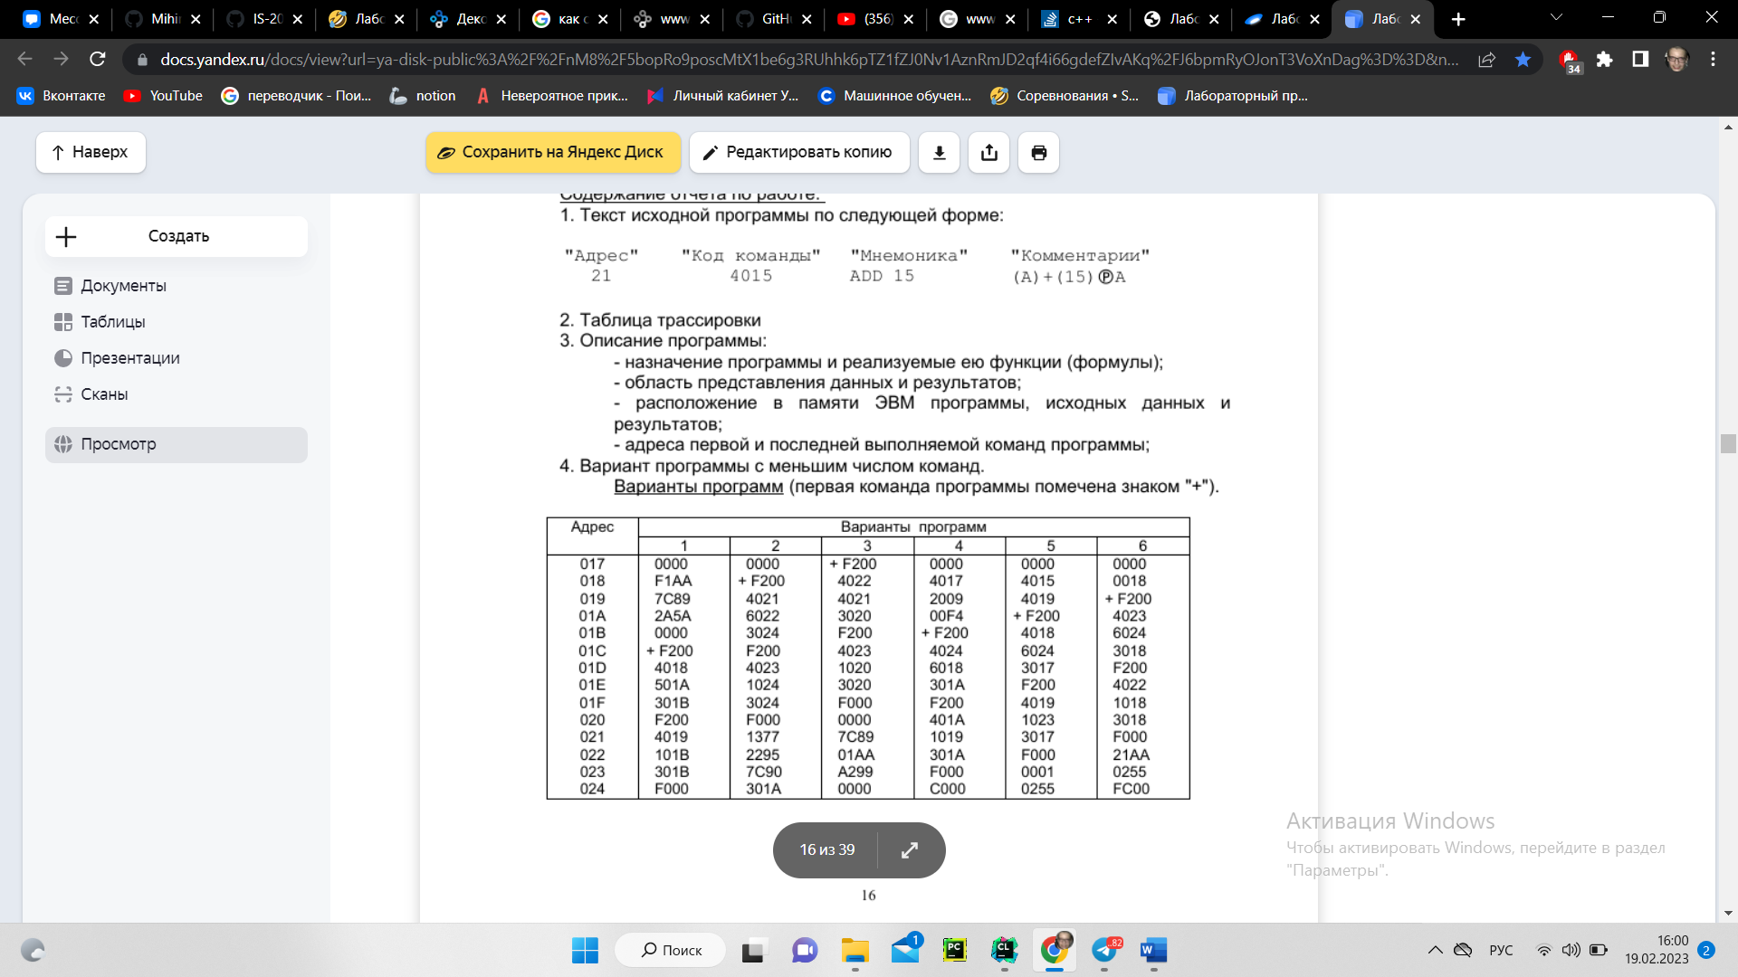



**Задание 1**

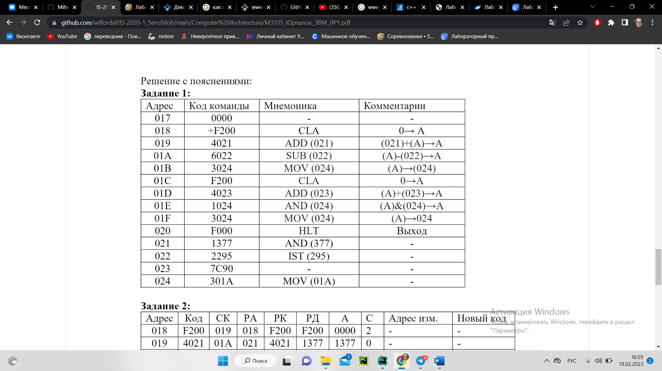

**Задание 2**

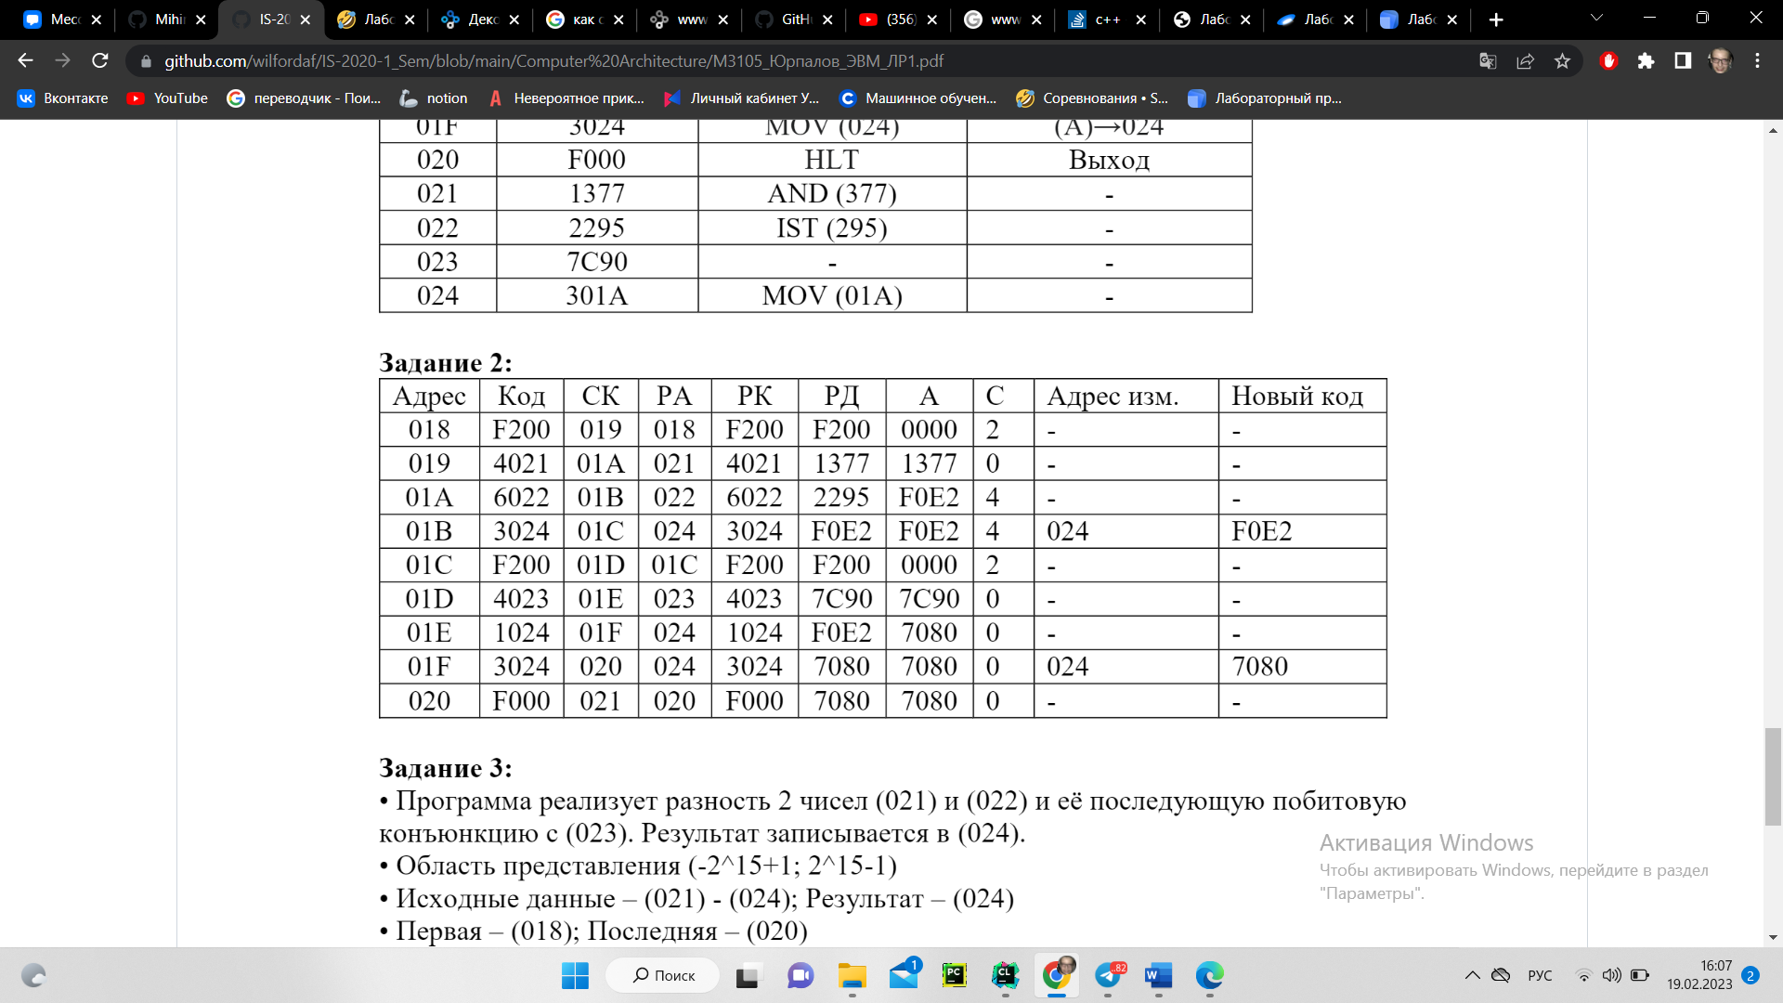

**Задание 3**

* Программа реализует разность двух чисел (021) и (022) и её последующую побитовую конъюнкцию с (023). Результат записывается в (024).
* Область представления (-2^15+1; 2^15-1)
* Исходные данные – (021)-(024); Результат – (024)
* Первая - (018), последняя – (020);

**Задание 4**

